МІНІСТЕРСТВО ОСВІТИ І НАУКИ УКРАЇНИ

Західноукраїнський Національний Університет

Кафедра

Інформаційно обчислювальних

Систем і управління

Лабораторна робота № 4

ОРГАНІЗАЦІЯ КОМП’ЮТЕРНИХ МЕРЕЖ

Виконав:

Ковальковський В. В.

м. Тернопіль

2023 рік

**Лабораторна робота №4_1**

TASKS

Prepare a screen shot and explain the work of following commands:

1. Run command promt: Start→Run→cmd

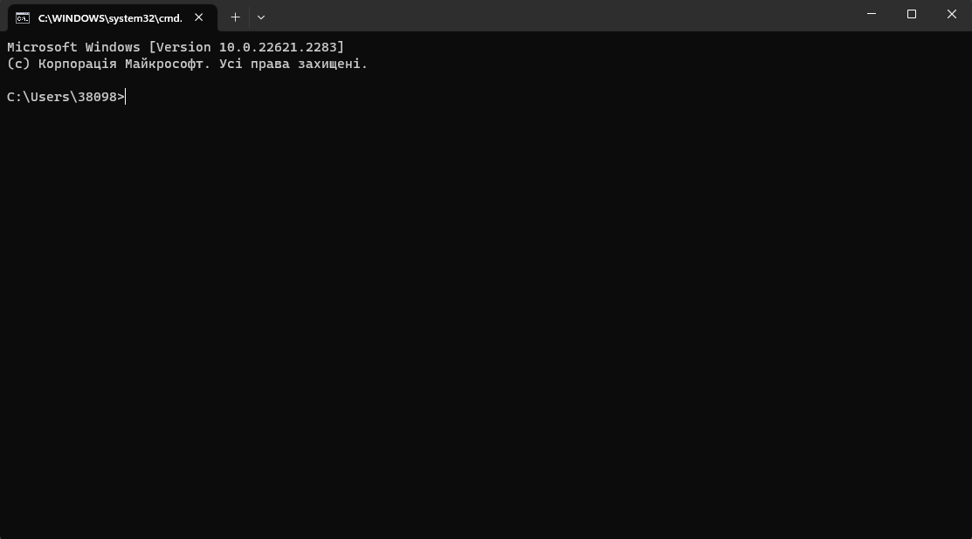

2. Find out all IP settings of your computer using ipconfig /all 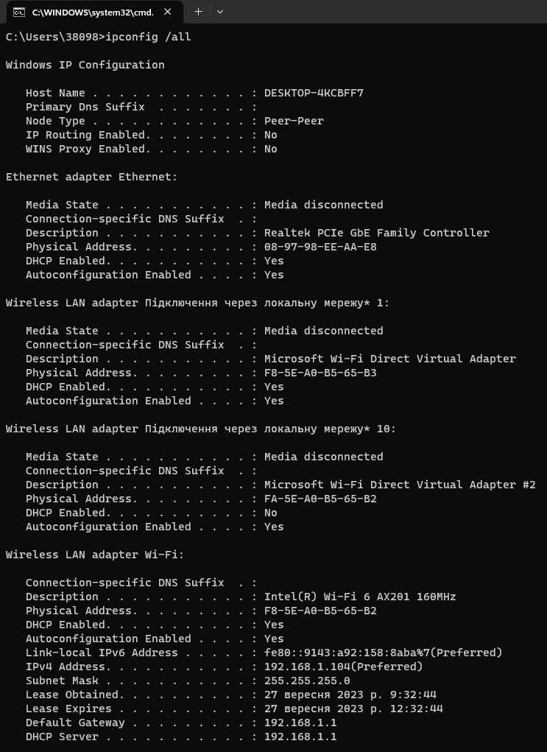

3. Ask your neighbor about IP address of his computer

4. Using ping with [IP address of your neighbor parameter] command test connection

between your computer and computer of your neighbor OR if it is not possible –

use URL address of any web-site, like www.goole.com. 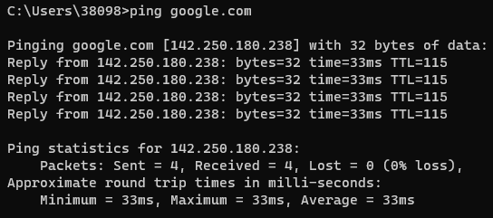

5. Use ping command with the following parameter according to your variant:

5.1. -t Ping the specified host until stopped.

5.2. -a Resolve addresses to hostnames.

5.3. -n count Number of echo requests to send.

5.4. -l size Send buffer size.

5.5. -i TTL Time To Live. 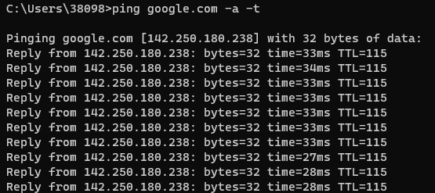

6. Use Tracert command to find the actual path between yours and DNS Server of

university (you can obtain in using ipconfig /all command) computers. 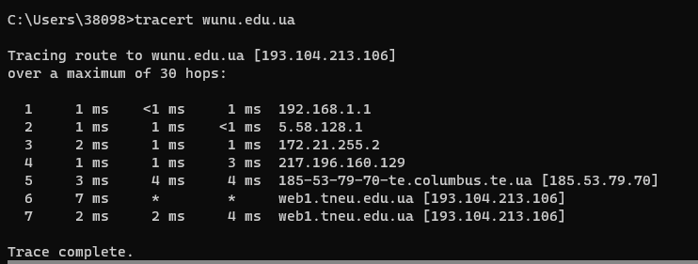

7. Using pathping command test connection between your computer and DNS Server

computer. 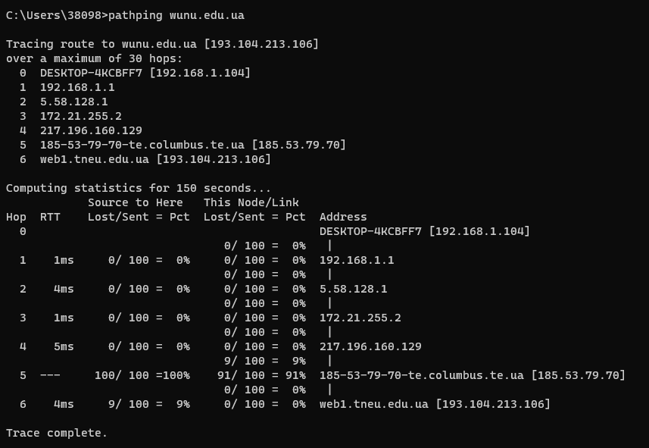

8. Using netstat <some parameter> command display one of the following

information: the active TCP connections and ports on which the computer is listening,

Ethernet statistics, the IP routing table, statistics for the IP, ICMP, TCP, and UDP

protocols.

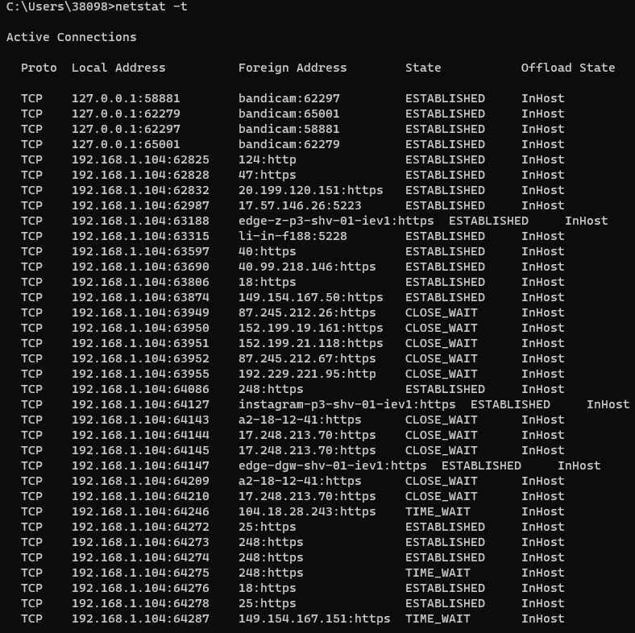

**Лабораторна робота №4_2**

**Title: Bandwidth calculation**

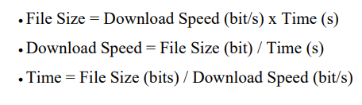

**Variant 14**

1. Speed of the Internet is 9 Mbit/s For what TIME user can download file which size is 7 GByte ?

Швидкість Інтернету 9 Мбіт/с. Розмір файлу 7 Гбайт.

Час (с) = (7 * 1024 * 1024 * 1024 байт) / (1125 Кбайт/с * 1024 байт/Кбайт) ≈ 6656 секунд або приблизно 1 година і 51 хвилина.

1. Speed of the Internet is 43 Kbit/s For what TIME user can download file which size is 241 MByte ?

Швидкість Інтернету 43 Кбіт/с. Розмір файлу 241 Мбайт.

Час (с) = (241 * 1024 * 1024 байт) / (43/8 байта/с) ≈ 1089720 секунд або приблизно 12 годин і 2 хвилини

1. What should be average SPEED of the Internet to download file which size is 9,5 GByte ? for 9 hours ?

Середня швидкість Інтернету для завантаження файлу 9,5 Гбайт за 9 годин.

Середня швидкість (байти/с) = (9,5 * 1024 * 1024 * 1024 байт) / 32400 с ≈ 29084,67 байта/с.

1. What average SPEED of the Internet is provided by ISP (Internet Service Provider) if file with size 9888 KByte was downloaded for 2 hours 6 min. ?

Середня швидкість Інтернет-постачальника (ISP) для завантаження файлу 9888 Кбайт за 2 години 6 хвилин.

Середня швидкість (байти/с) = (9888 * 1024 байт) / 7560 с ≈ 13304 байта/с.

1. What SIZE of Information can be transmitted if speed of the Internet is 2,7 Mbit/s for 1,9 hours ?

Розмір інформації при швидкості Інтернету 2,7 Мбіт/с протягом 1,9 години.

Розмір інформації (байти) = (2,7/8 Мбайта/с) * 6840 с ≈ 2313,75 Мбайта.

1. What SIZE of Information can be transmitted if speed of the Internet is 7,7 Mbit/s for 2 hours 39 min. ?

Розмір інформації при швидкості Інтернету 7,7 Мбіт/с протягом 2 годин 39 хвилин.

Розмір інформації (байти) = (7,7/8 Мбайта/с) * 9540 с ≈ 72765 Мбайта.

**Лабораторна робота №4_3**

**Mapping the Internet**

Step 1: Use a web-based traceroute tool.

a. Use http://www.subnetonline.com/pages/network-tools/online-tracepath.php to trace the route to the

following websites:

1. olx.com.br

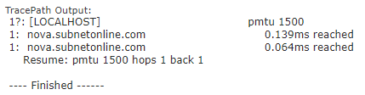

2. sp.gov.br



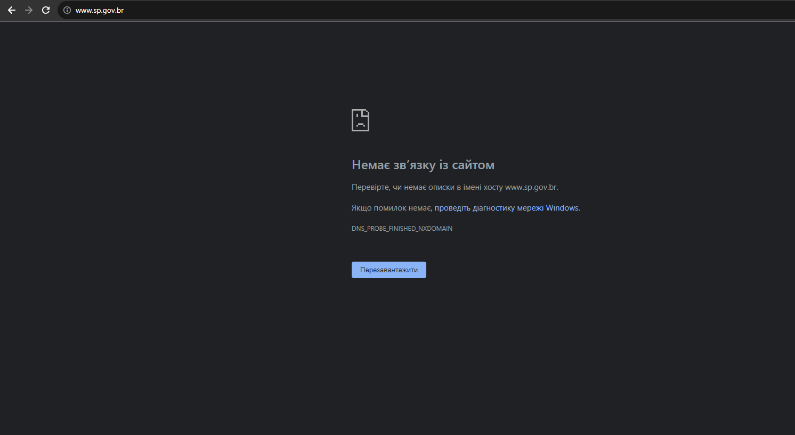

3. correios.com.br

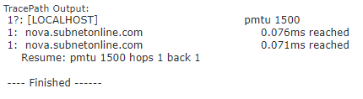

4. ium.edu.na

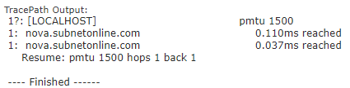

5. namibian.com.na

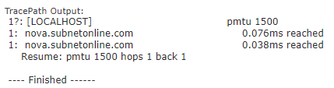

6. www.cisco.com

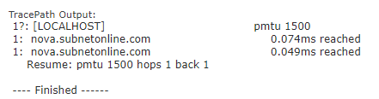

7. Rakuten.co.jp

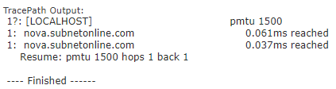

8. Ameblo.jp

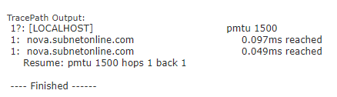

9. Mixi.jp

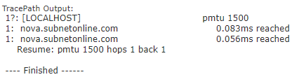

**Domain Name Check**

1. Yakoo.co.jp

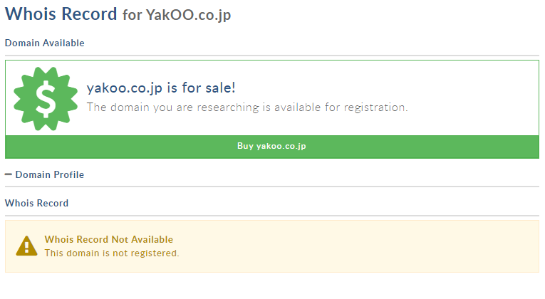

2. olx.com.br

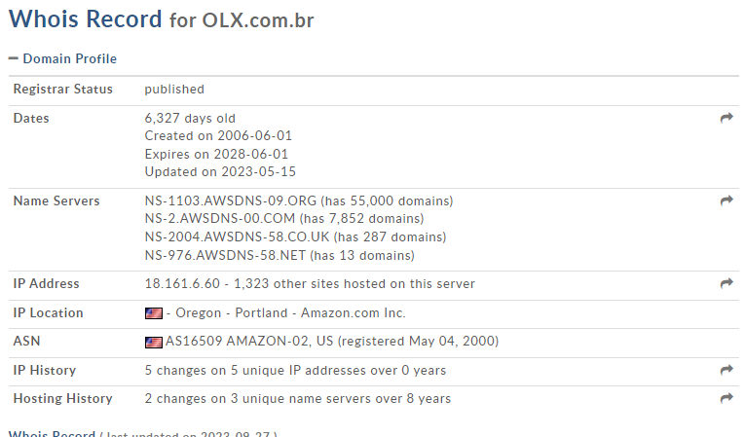

3. sp.gov.br

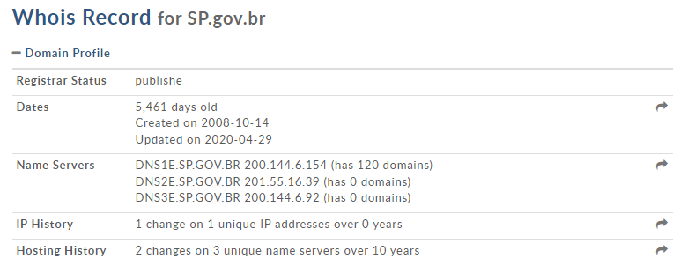

4. correios.com.br

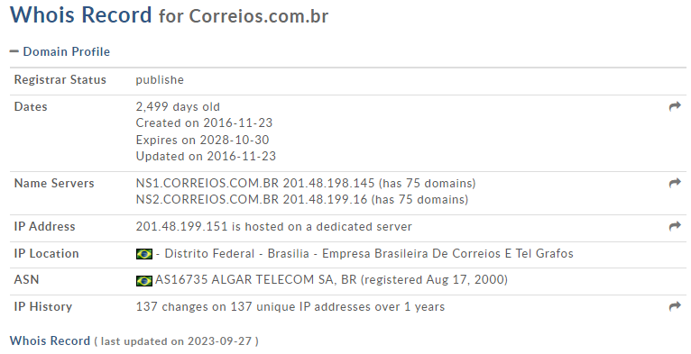

5. Mixi.jp

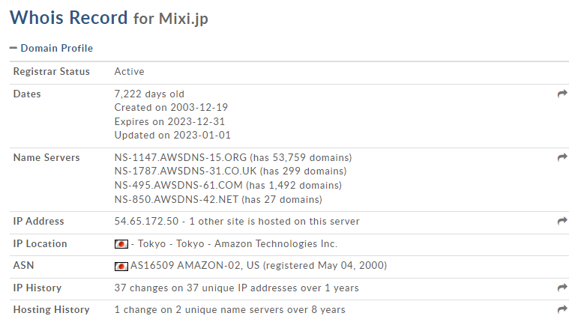

6. ium.edu.na

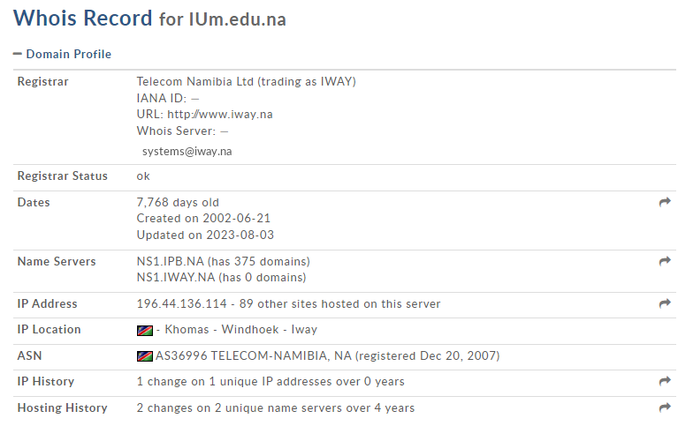

7. Ameblo.jp

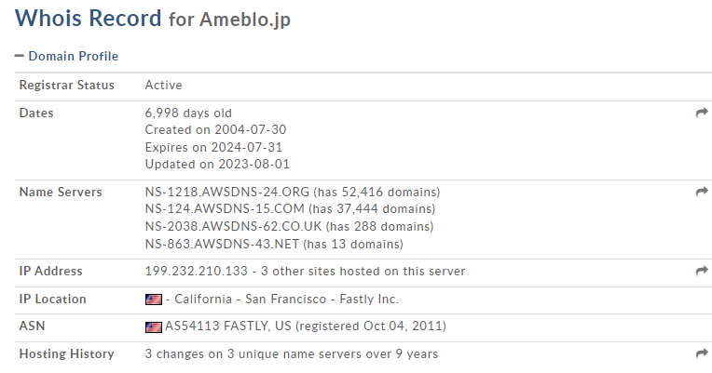

8. lanasion.com.ar

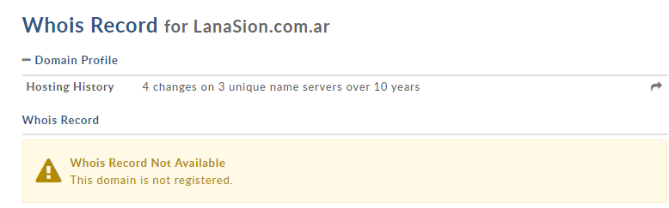

9. namibian.com.na

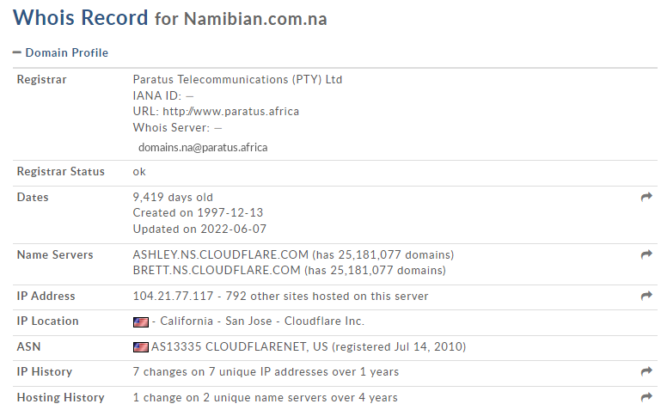

10. Gooble.co.jp

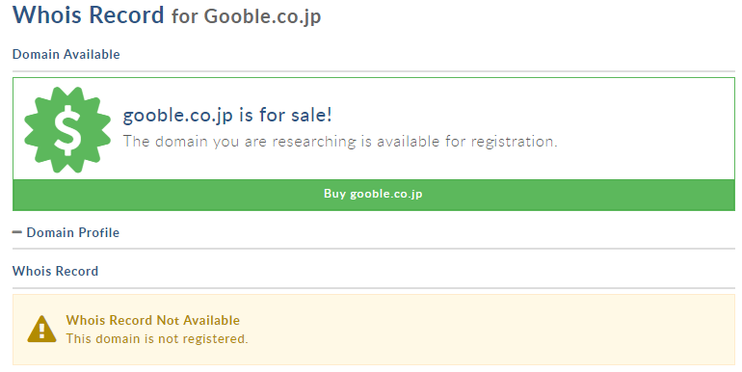

11. [www.cisco.com](http://www.cisco.com)

12. Rakuten.co.jp

13. mercadolidre.com.ar

14. Ameblo.jp

15. Yahoo.co.jp

16. Google.co.jp

17. Aneblo.jp

18. mercadolibre.com.ar

19. lanacion.com.ar

20. bancainternet.com.ar

